**PROYEK AKHIR KOMPENTENSI KEAHLIAN**

Kompentensi Keahlian (1)

Guru Pengajar :

Aditya Setiadi, S.Pd.



**Disusun Oleh :**

Aldias Nur Riski

Muhammad Nashih Ulwan

**SEKOLAH MENENGAH KEJURUAN SMK MERDEKA KOTA BANDUNG**

**TAHUN AJARAN 2023/2023**

1. **Analisis Aplikasi**

**Nama Aplikasi**: Saoshi

**Deskripsi Aplikasi:** Saoshi Digital Marketplace adalah platform berbasis web yang dirancang untuk memfasilitasi pengguna dalam membeli dan menjual produk digital. Dikembangkan oleh Saoshi Tech, platform ini menyediakan berbagai fitur yang memungkinkan pengguna untuk melakukan transaksi.

**Fitur Aplikasi**:

- *Keuangan* Digital, User dapat menghasilkan dan menggunakan uang digital.

- *CRUD*, admin dapat memanagement Data User dan Data Produk.

- *Produk Digital*, sebuah produk yang diciptakan oleh admin.

- *Data Transaksi*, user dapat melilihat Data Transaksi dan Bukti Kepemilikan.

**Database yang Digunakan**:

**Products:** id, seller_id, title, description, price

**Transactions:** id, time, seller_id, seller_name, buyer_id, buyer_name, price_total, product_quantity, product_id, product_title, product_price, buyer_money_before, buyer_money_after

**Users:** id, name, username, password

1. **Flowchart Aplikasi**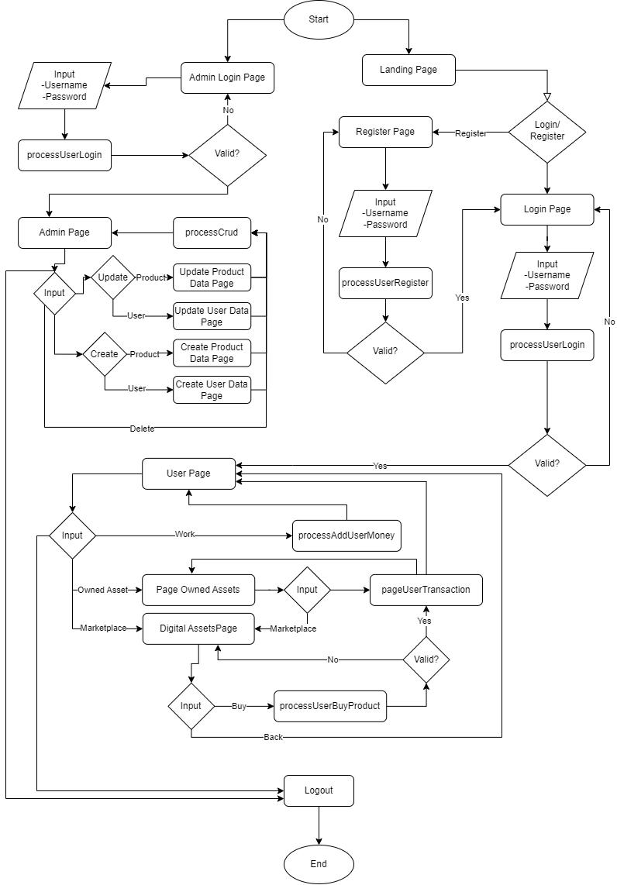
2. **ERD Aplikasi**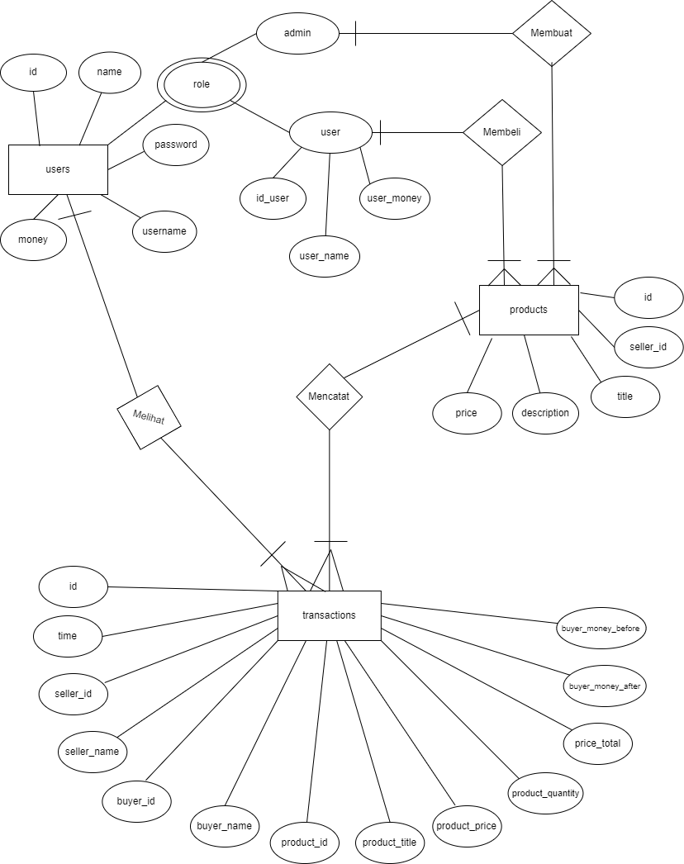
3. **Desain Visual Aplikasi**
4. Landing page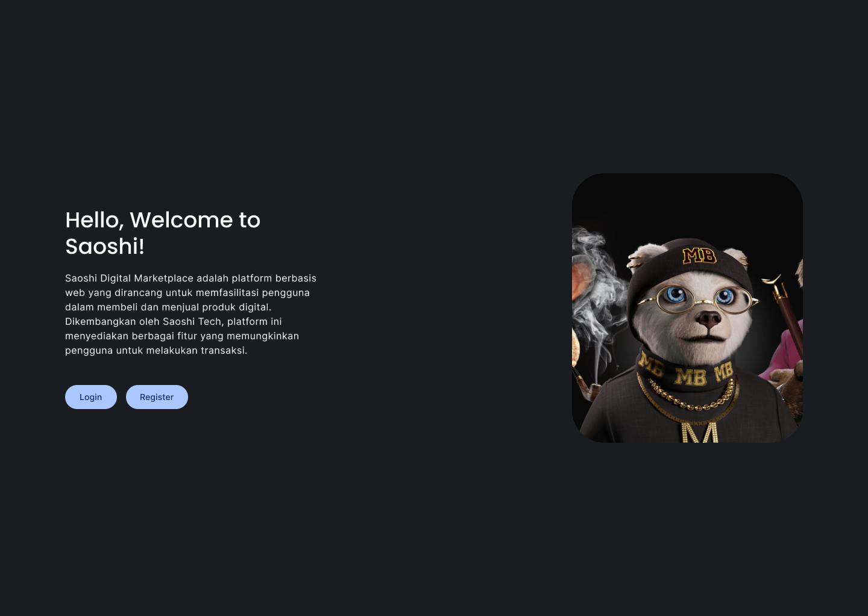
5. Login Page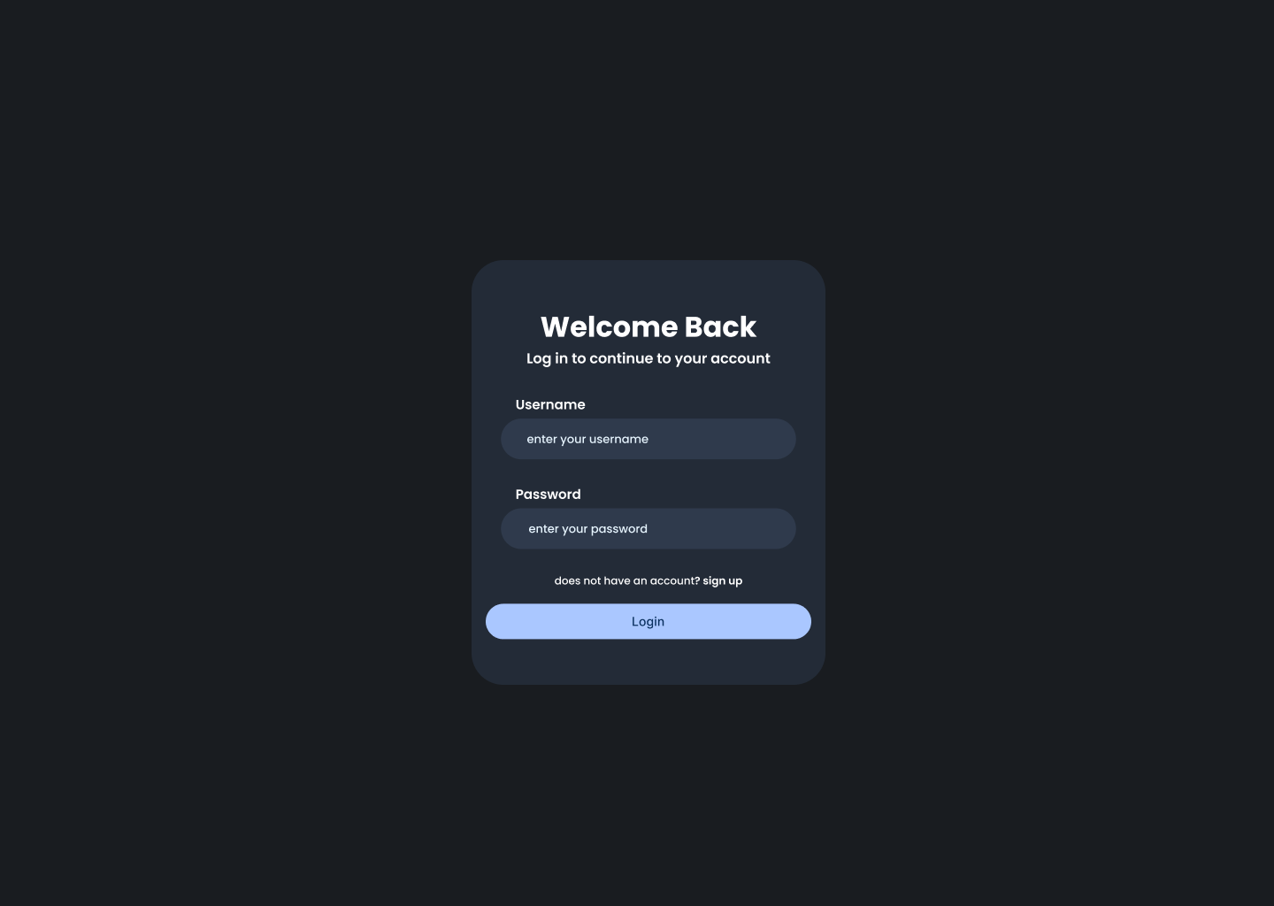
6. Register Page

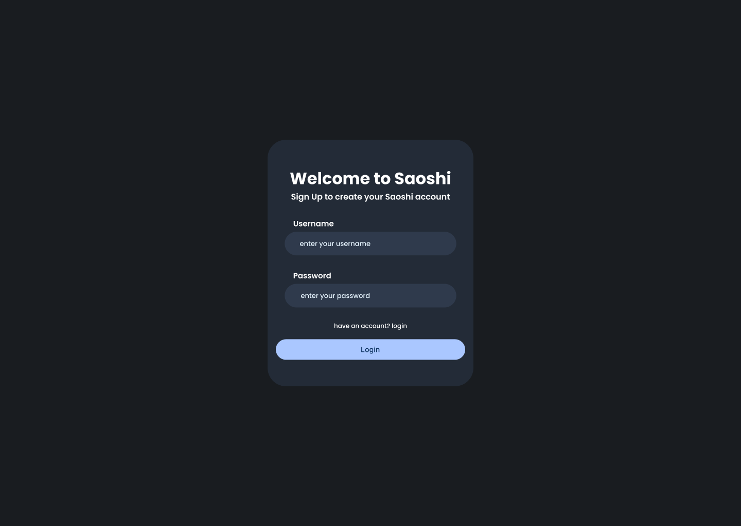

1. Invoices Page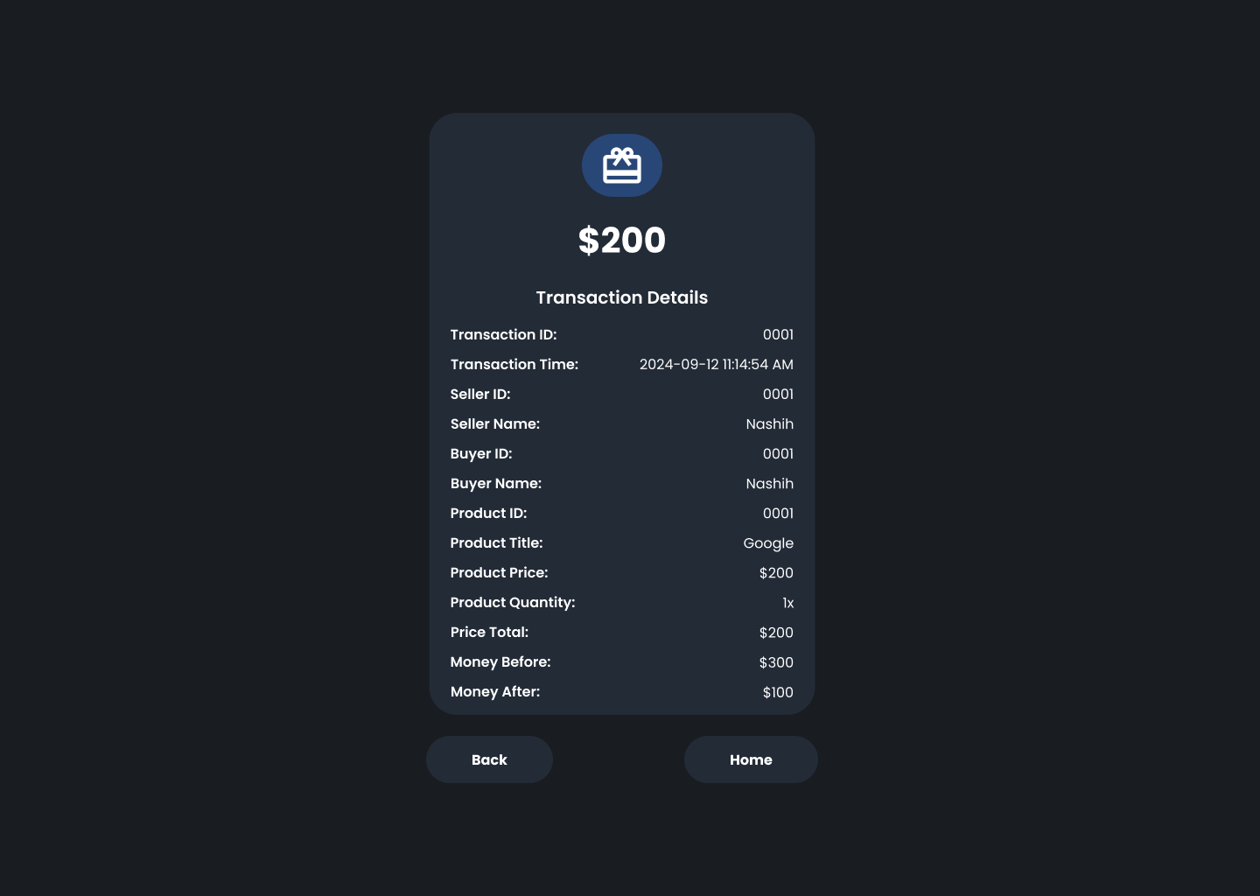5. Home Page